 

**实 验 报 告 (四)**

|  |  |
| --- | --- |
| **课程名称：** | **Java语言程序设计** |
| **学生姓名：** | **陈立健** |
| **学生学号：** | **201764681171** |
| **学生班级：** | **软件学院17级四班** |
| **开课学期：** | **2018-2019学年第一学期** |

**软件学院**

**2018年10月**

# 实验四 GUI程序设计与I/O文件处理

## 程序运行界面

Step7

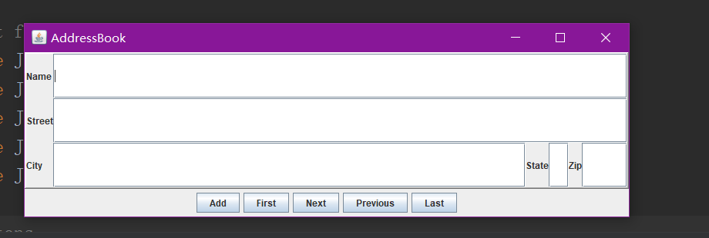

Step8

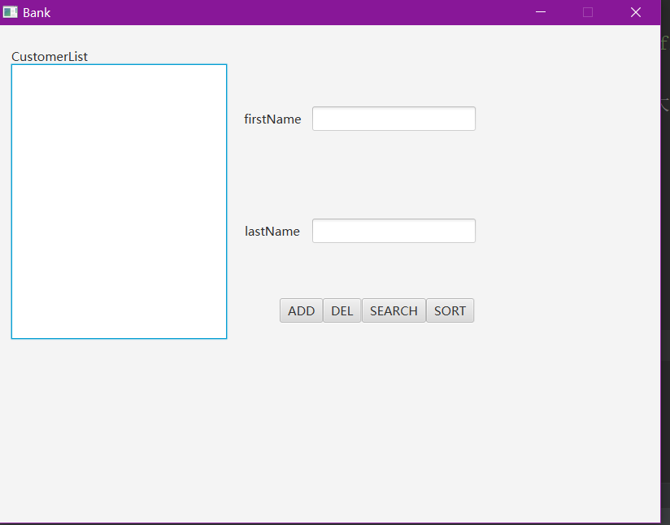



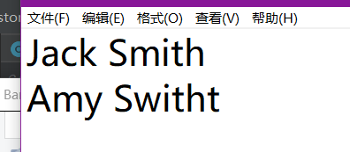

## 代码部分（新增或修改的源代码）

Step8

UI界面

Fxml文件

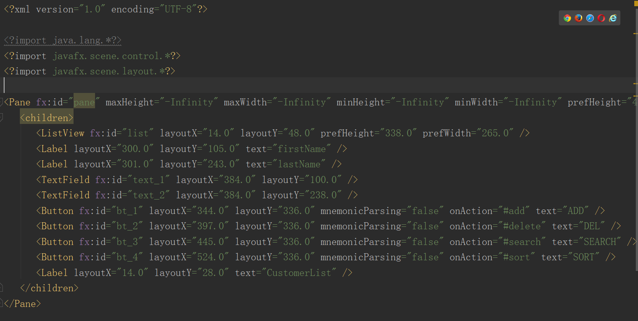

实现界面

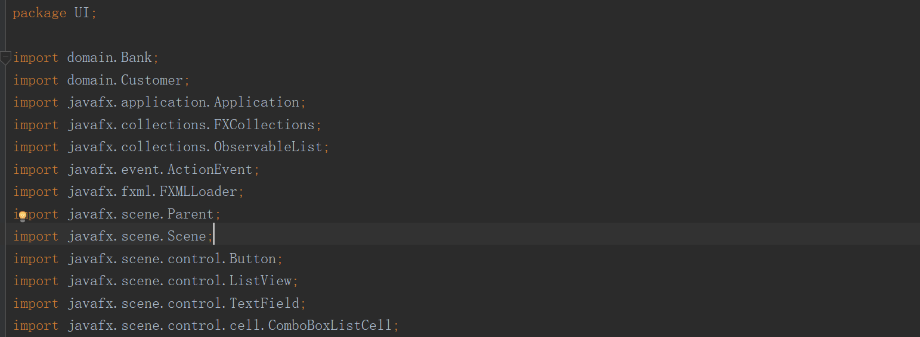

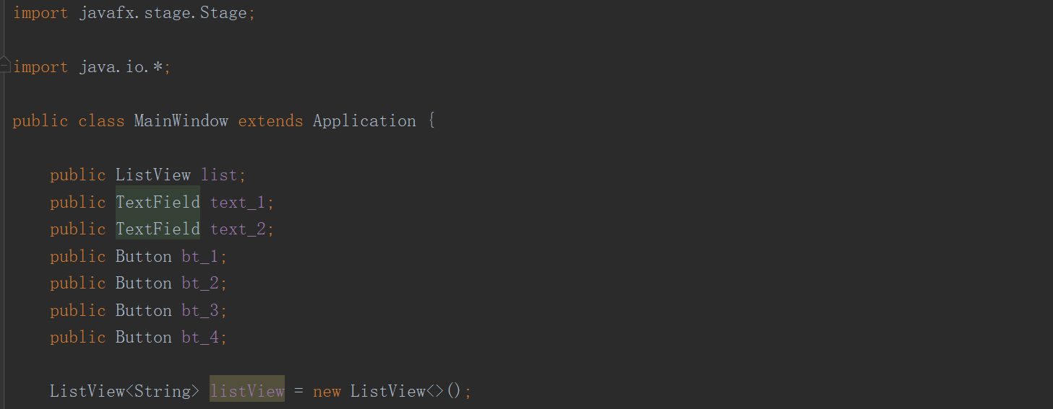

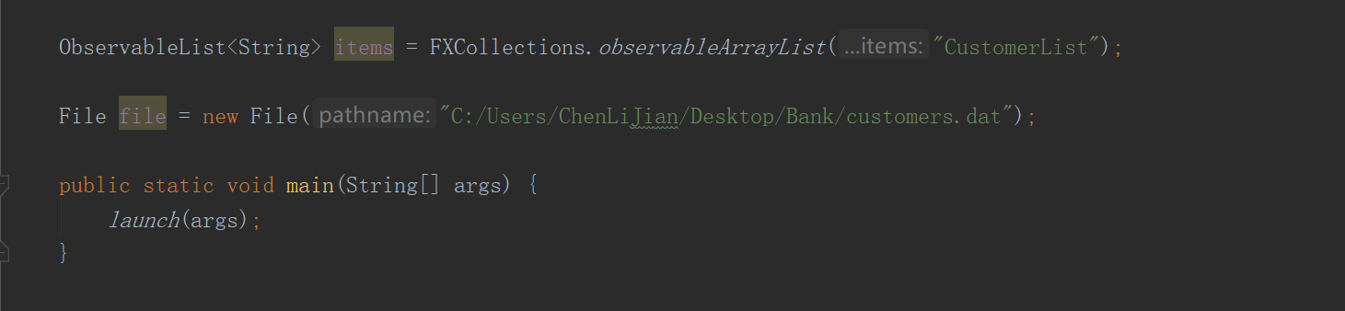

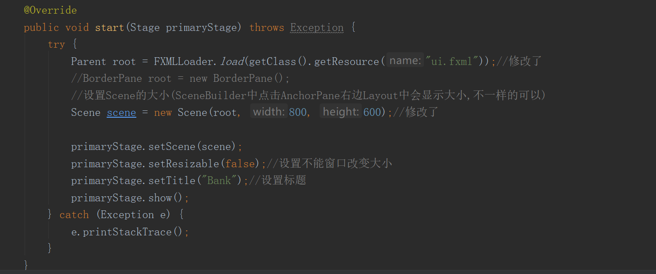

响应事件（MainWindow）

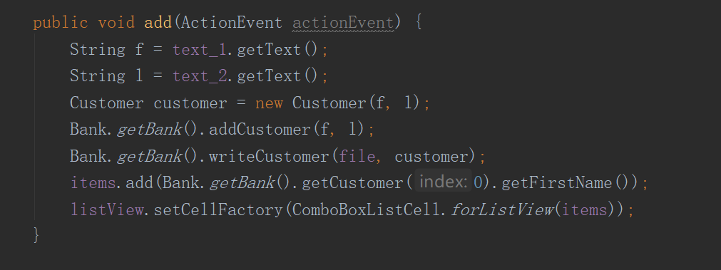

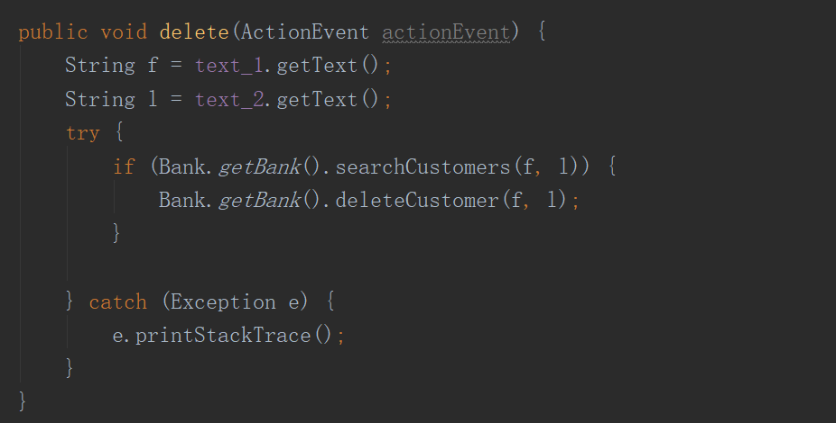

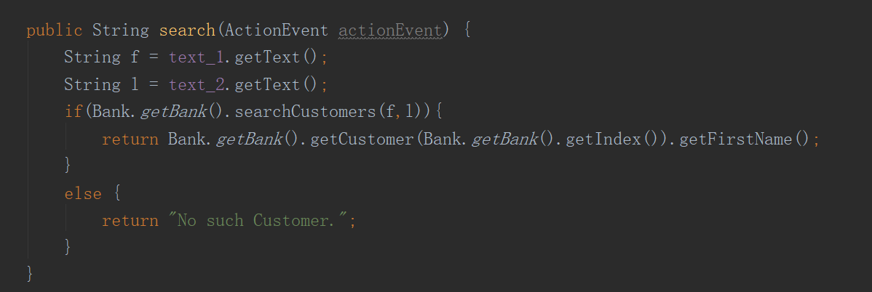

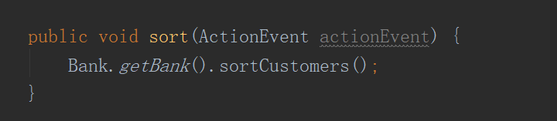

Bank

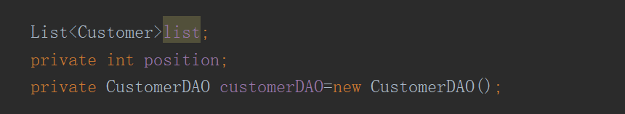

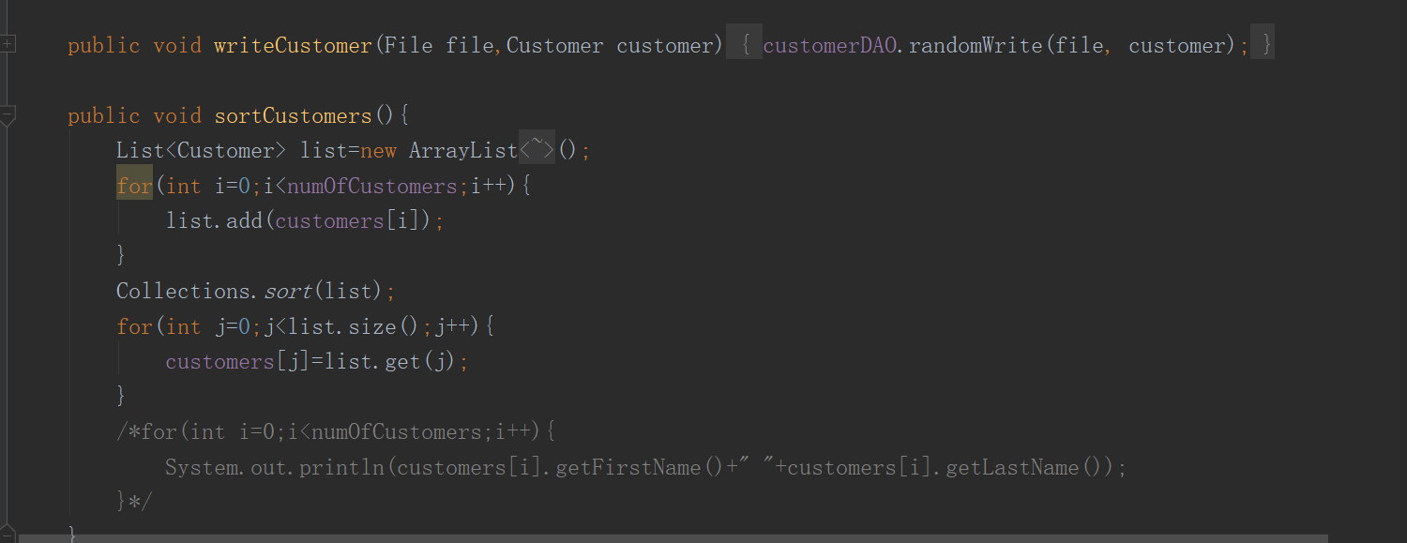

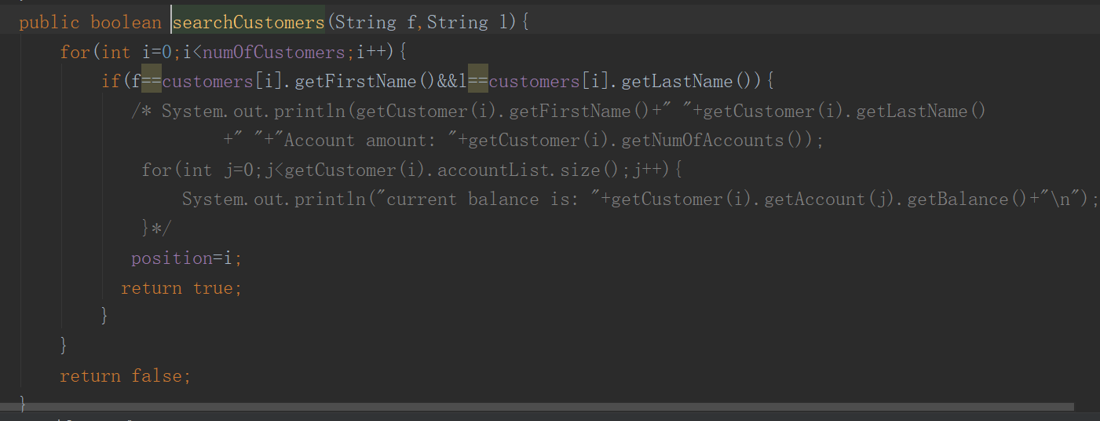

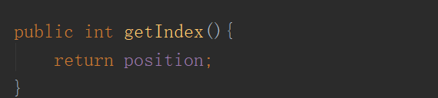

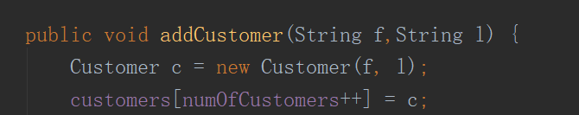

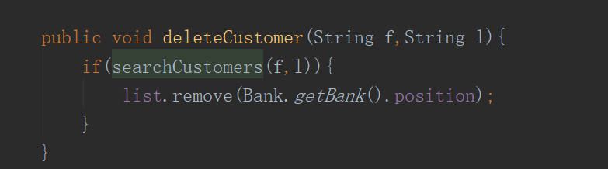

customerDAO

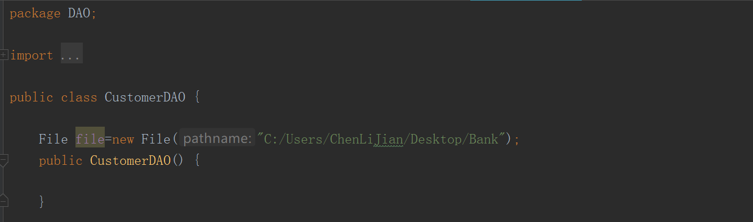

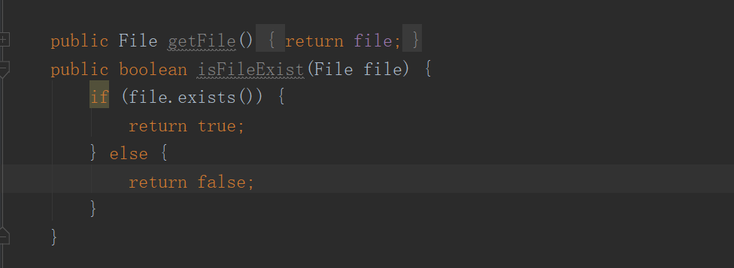

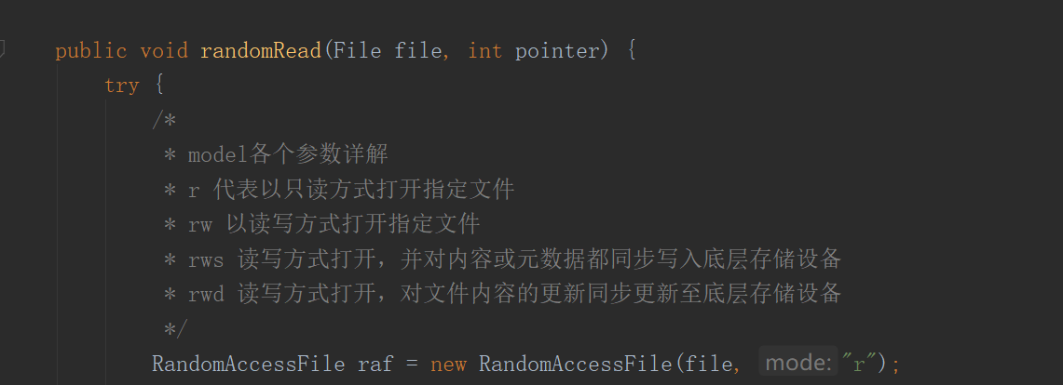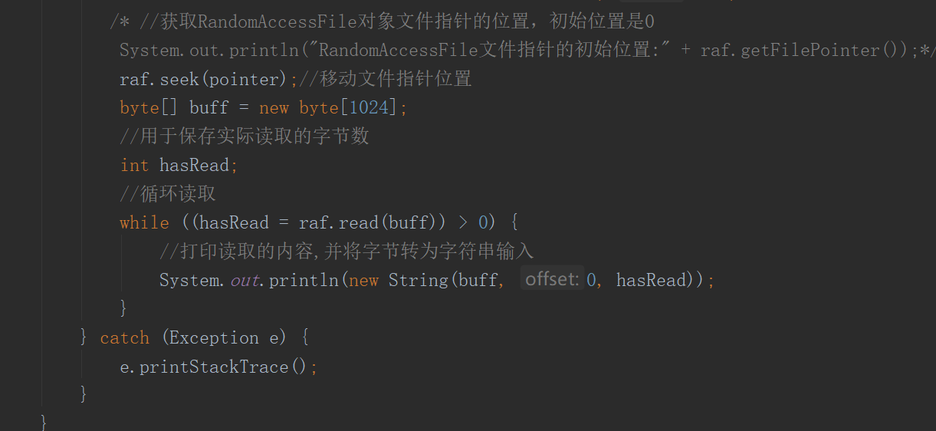

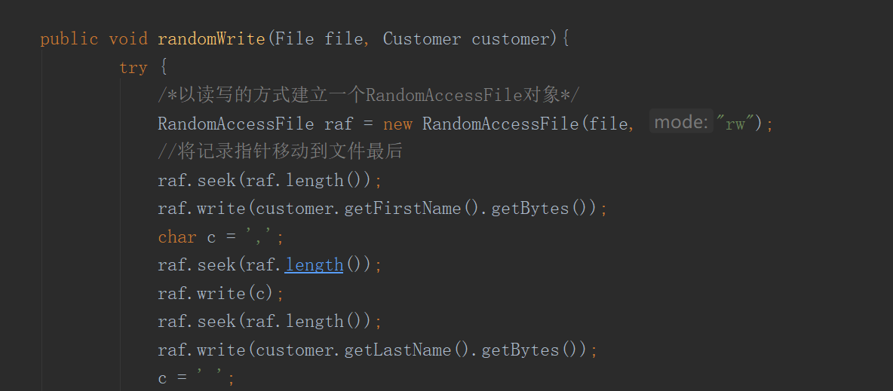

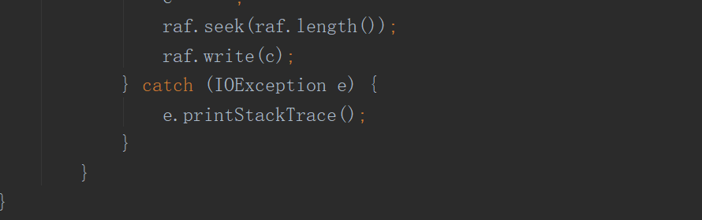

## 三、个人实验总结

1. 某些功能没有完善，文件I/O处理不太熟悉。

2. JAVA FX功能有助于我们提高实现程序界面的效率。

3. Scene builder软件十分好用，如果能有教程跟着学就更好了。